Alerta Matemáticas Grado Décimo: Tercer período
Primer Logro: Aplicaciones a la trigonometría

Actividad 01:
En la siguiente figura calcular el valor de la variable x:

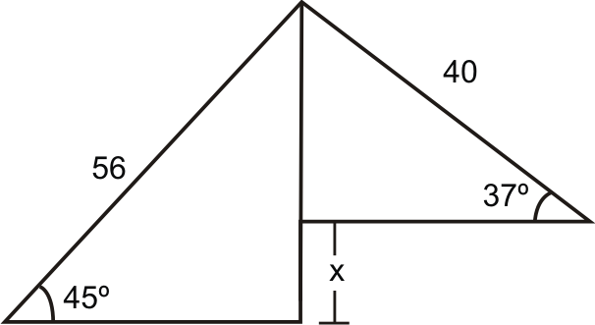

Actividad 02:
Desde un acantilado de 50 metros de altura, se ve un barco bajo un ángulo de 60⁰. ¿A qué distancia del acantilado está el barco? ¿Y a qué distancia de la orilla se encuentra el barco bajo el acantilado?

Actividad 03:
Tenemos un triángulo isósceles cuyo lado desigual mide 24 cm y el ángulo opuesto a la base mide 40°. Cuánto miden los lados “c” y “d” sabiendo que son iguales. Hallar el área del triángulo.
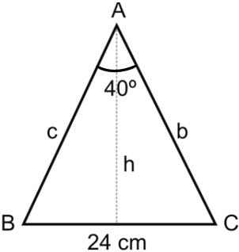
Actividad 04:
El lado de un rombo mide 8 cm y el ángulo menor es de 38°. ¿Cuánto miden las diagonales del rombo?
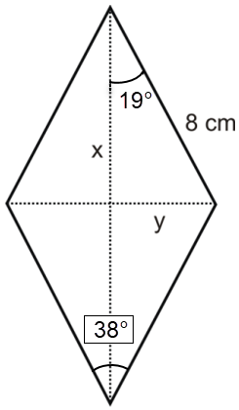

Segundo Logro: Ley de Seno y Cosenos

Actividad 01
Para construir una urbanización, una compañía compra un terreno triangular de medidas 32 metros, 10 metros y 40 metros. Si el metro cuadrado vale $45.000, ¿Cuánto hay que pagar por todo el terreno?

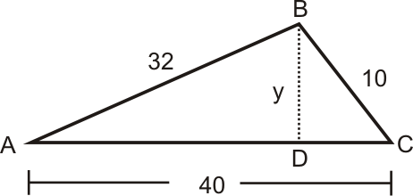

Actividad 02:

Un observador ve un globo con un ángulo de elevación de 30º, luego decide acercarse 800 metros y divisa el globo con un ángulo de elevación de 40º. Calcular la altura del globo.

Actividad 03:

Una carretera recta forma un ángulo de 20º con la horizontal. Una persona divisa un avión con un ángulo de elevación de 57º. Luego avanza 100 metros y vuelve a ver el avión con ángulo de elevación de 67º. ¿Qué altura hay entre el avión y él?

Actividad 04:

Para construir una urbanización, una compañía compra un terreno triangular de medidas 32 metros, 10 metros y 40 metros. Si el metro cuadrado vale $45.000, ¿Cuánto hay que pagar por todo el terreno?

Tercer Logro: Gráfico de la función Seno y Coseno

Elaborar el gráfico y = Sen(x) de 30 en 30 grados, tomado 18 valores. Explicar muy bien y hacer el gráfico bien elaborado. Sacar las conclusiones (Dónde crece y decrece). Cuál es el perído; es decir, cuánto dura el ciclo de la onda.
(Hacer todo en papel milimetrado)

Cuarto Logro: Gráfico de la Tangente

Elaborar el gráfico y = tan(x) de 30 en 30 grados, tomado 18 valores. Explicar muy bien y hacer el gráfico bien elaborado.
Sacar las conclusiones, cúal es dominio (eje x) y cuánto es el rango (eje y).
(Hacer todo en papel milimetrado)

